基隆市113年度性別平等教育宣導月辦理成果
學校名稱: 建德國中
編號 | 名稱 | 辦理方式  (勾選) | 日期 |  | 活動內容 | 參與 對象 | 人次
1 | 防治數位網路性別暴力 | □性平委員會  □集會宣導  □期刊宣導  □研習  □活動(競賽、表演、參觀)  □讀書會  ■其他_影片宣導_______ | 0322 |  | 講師：導師  主題：防治數位網路性別暴力  時數：1  成效：佳 | 全校 | 615
2 | 性別好學堂  On Line活動 | □性平委員會  □集會宣導  □期刊宣導  □研習  ■活動(競賽、表演、參觀)  □讀書會  ■其他________ | 0415-0430 |  | 講師：任課老師  主題：性平好學堂  On Line活動  時數：1  成效：佳 | 七八年級學生 | 30
3 | 性平宣導融入課程 | □性平委員會  □集會宣導  □期刊宣導  □研習  □活動(競賽、表演、參觀)  □讀書會  ■其他________ | 0529 |  | 講師：輔導組長  主題：性平宣導  時數：1  成效：佳 | 學生 | 24
4 | 網路安全及性剝削防治宣導 | □性平委員會  ■集會宣導  □期刊宣導  □研習  □活動(競賽、表演、參觀)  □讀書會  □其他________ | 0603 |  | 講師：林允霏社工  主題：網路安全及性剝削防治  時數：1  成效：佳 | 學生 | 100
總 計
成果照片
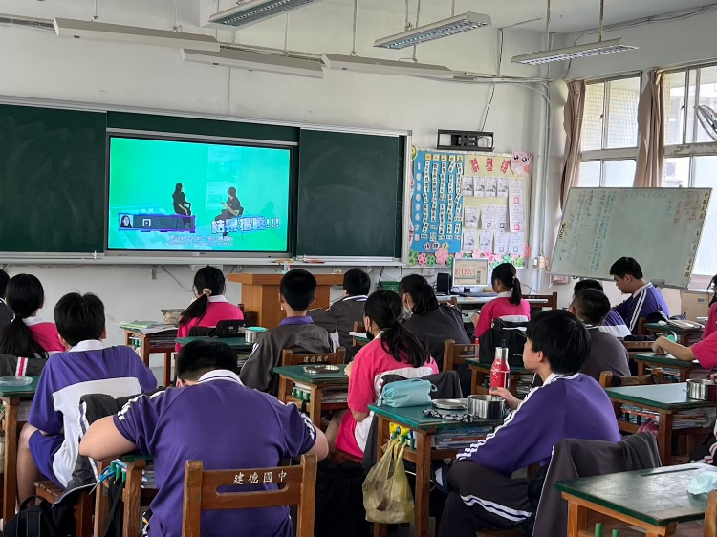 |  |  |  | 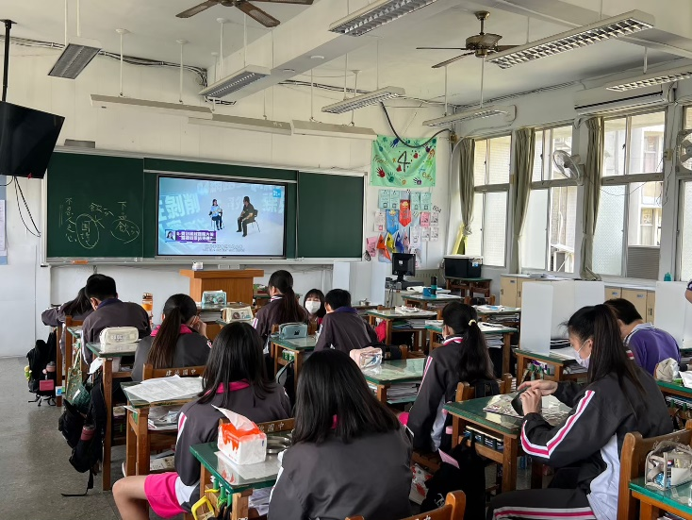
說明:0322防治數位網路性別暴力影片宣導 |  |  |  | 說明:0322防治數位網路性別暴力影片宣導
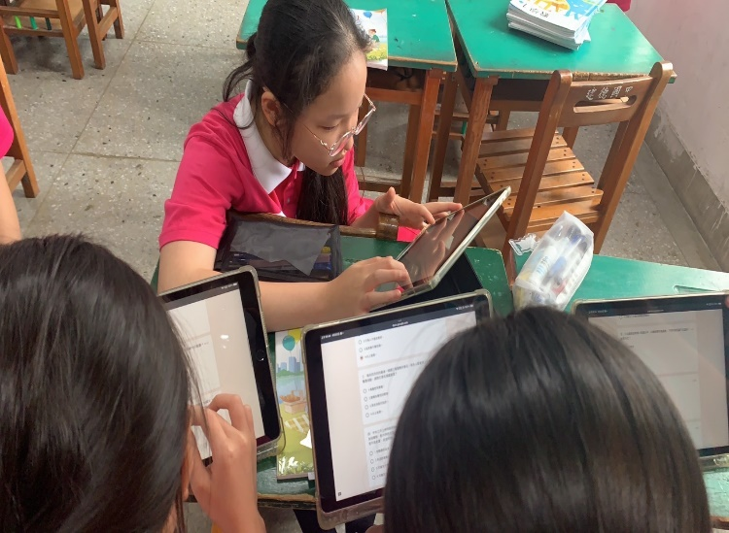 |  |  |  | 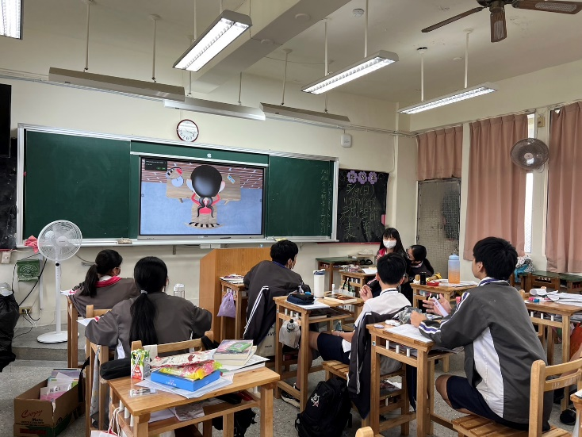
說明:0415-0430性平好學堂On Line活動 |  |  |  | 說明:0529網路性平宣導融入課程
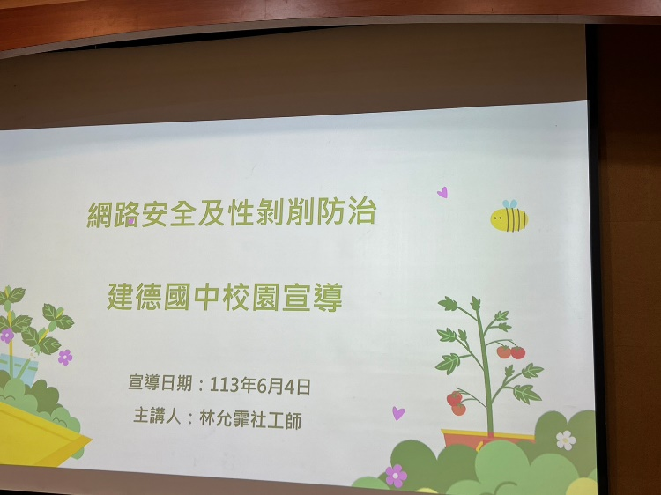 |  |  |  | 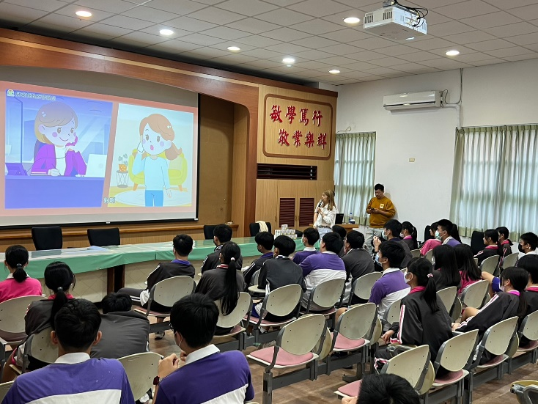
說明:0603網路安全及性剝削防治宣導 |  |  |  | 說明:0603網路安全使用影片

